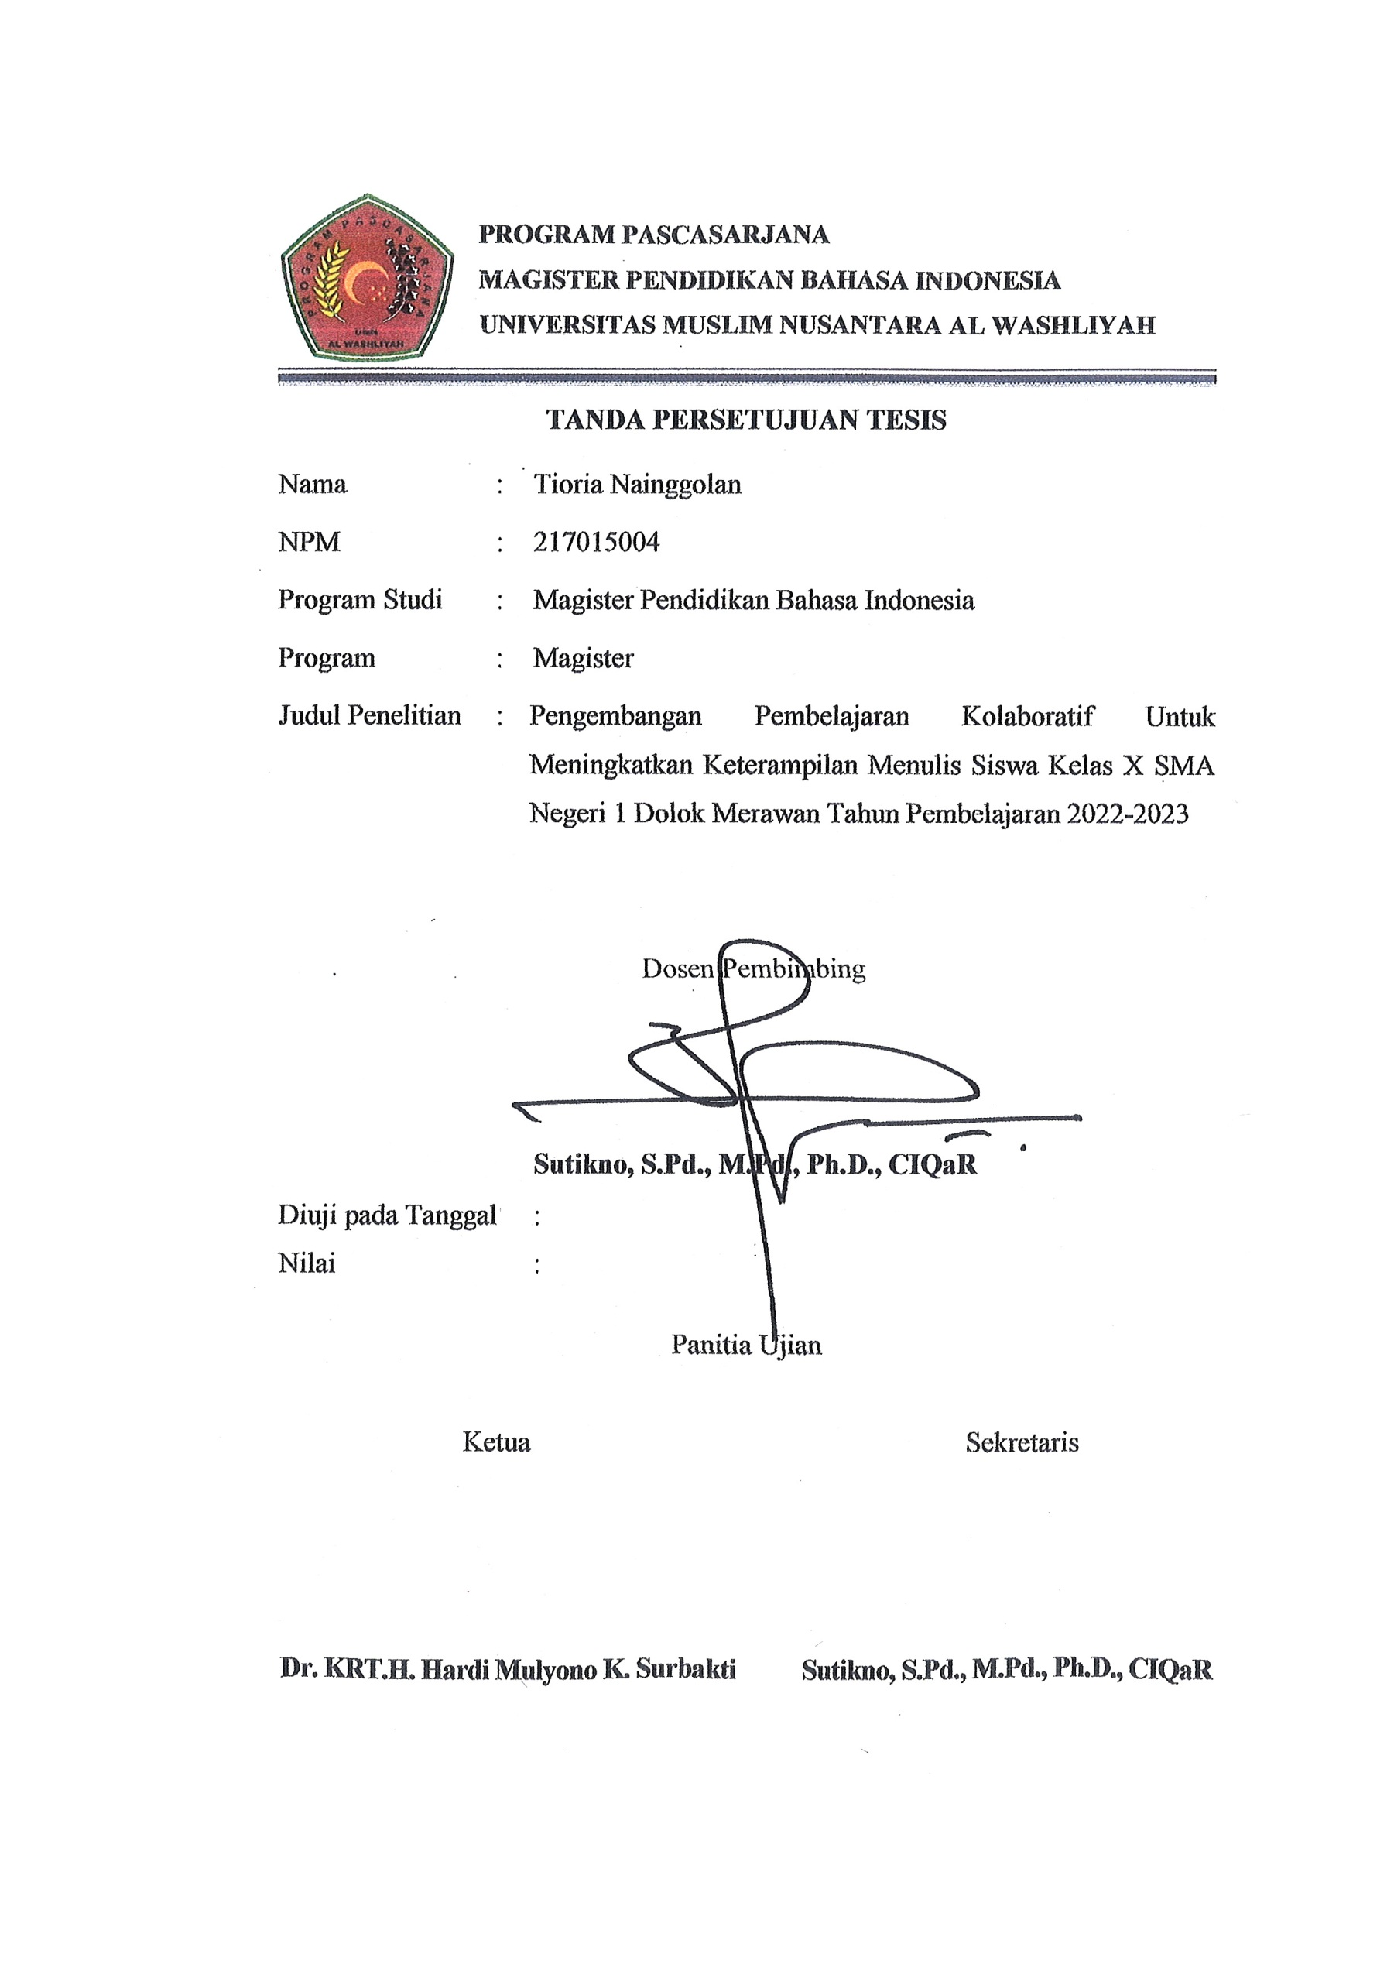
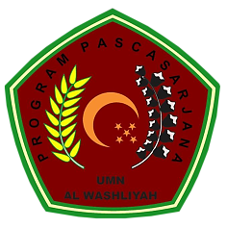
PROGRAM PASCASARJANA
MAGISTER PENDIDIKAN BAHASA INDONESIA
UNIVERSITAS MUSLIM NUSANTARA AL WASHLIYAH

TANDA PERSETUJUAN TESIS

Nama : Tioria Nainggolan
NPM : 217015004
Program Studi : Magister Pendidikan Bahasa Indonesia
Program : Magister
Judul Penelitian : Pengembangan Pembelajaran Kolaboratif Untuk Meningkatkan Keterampilan Menulis Siswa Kelas X SMA Negeri 1 Dolok Merawan Tahun Pembelajaran 2022-2023

Disetujui Tesis untuk Disidangkan
Pembimbing

Sutikno, S.Pd., M.Pd., Ph.D., CIQaR

Diuji pada Tanggal :
Nilai :

Panitia Ujian

Ketua Sekretaris

Dr. KRT.H. Hardi Mulyono K. Surbakti Sutikno, S.Pd., M.Pd., Ph.D., CIQaR

